**Almacenamiento en la nube**

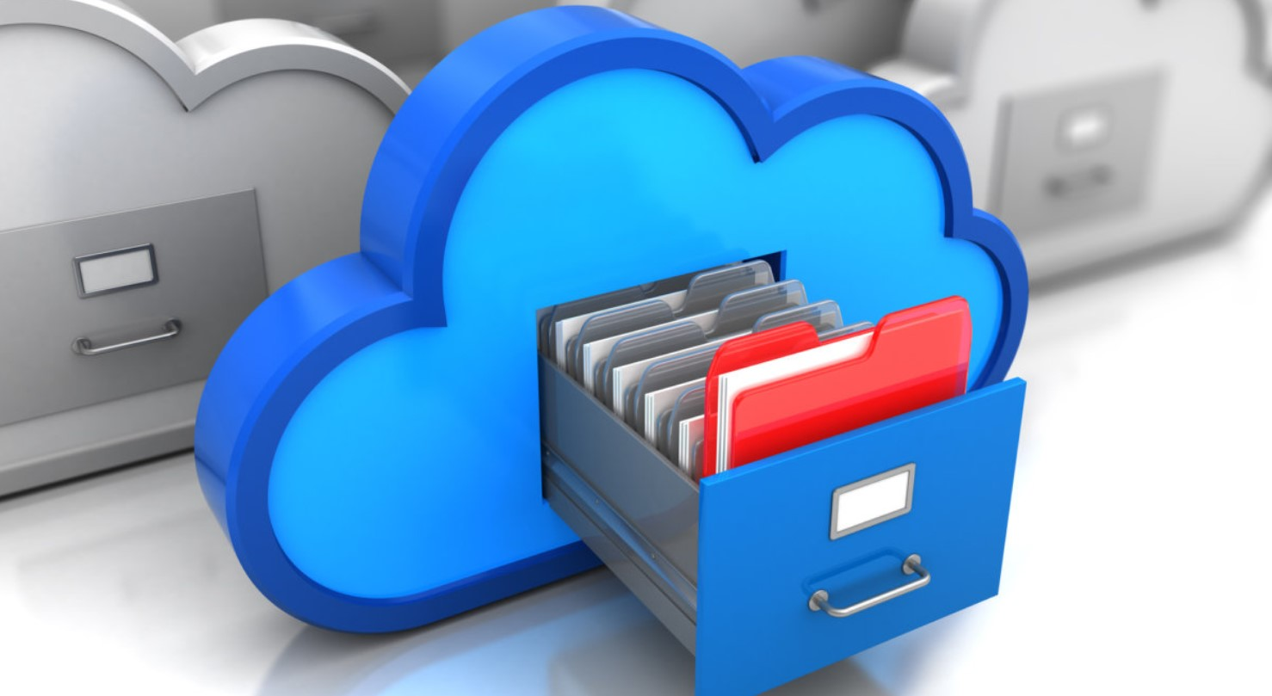

Daniel Escaño Hernández

Índice:

**1. Nube ajena** **3**

**2. Nube propia con NextCoud Server en OpenSUSE Leap** **5**

2.1 Servidor Web Apache: Instalación y configuración 6

2.2 Cortafuegos 7

2.3 PHP: Instalación y configuración 7

2.4 Database MariaDB 8

2.5 Nextcloud 9

**3 Comprobar vía web** **10**

**4. NextCloud Desktop Client** **12**

# **1. Nube ajena**

* Elegir alguna de las siguientes herramientas: DropBox, Google Drive, OneDrive, Mega. Consultar con el profesor si queremos elegir otra opción.
* Realizar la instalación y configuración de la herramienta elegida sobre Windows, GNU/Linux o Android.
* Mostrar su uso mediante ejemplos.

Elegimos Google Drive:

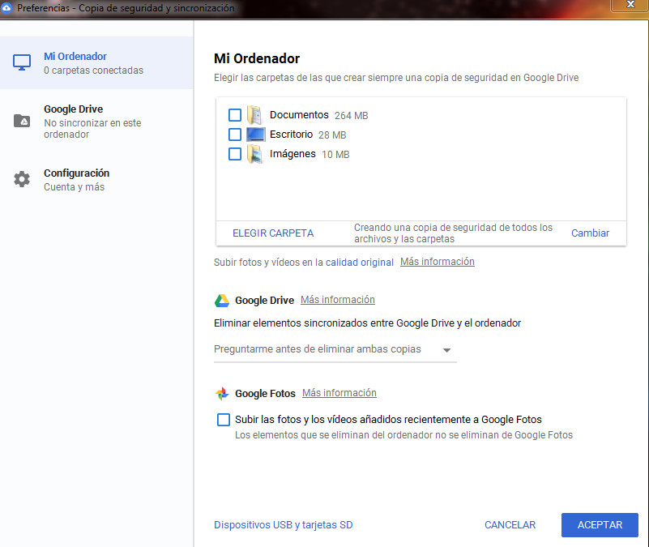

En esta pestaña podemos configurar las carpetas de nuestro PC que queremos que realicen la copia de seguridad de forma automática hacia nuestro GoogleDrive.

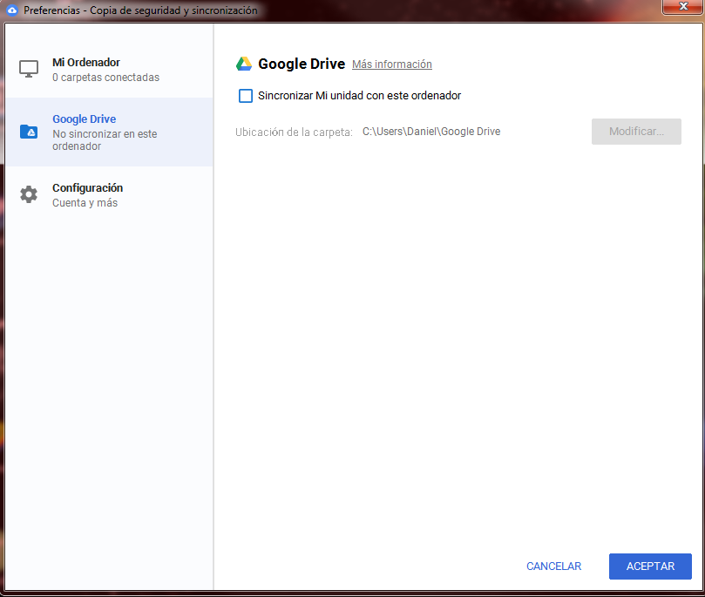

En esta pestaña podemos seleccionar si queremos que se sincronice todo lo que se encuentra en nuestro GoogleDrive en nuestro PC.

Pudiendo seleccionar las carpetas y su destino de forma individual.

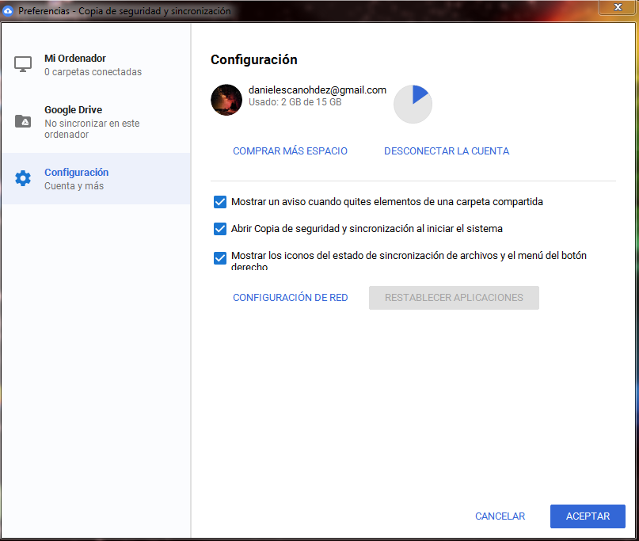

Por último en esta pestaña tenemos varias opciones de configuración, ya sean alertas, configuración de red u opciones al encender el PC.

# **2. Nube propia con NextCoud Server en OpenSUSE Leap**

En los servicios de almacenamiento y sincronización de ficheros en la nube destacan Dropbox y Google Drive. Pero ambas soluciones son cerradas.

Dentro de las soluciones libres disponemos de ownCloud o NetxCloud.

Las fuentes están disponibles para poder instalarlo en máquinas propias o alquiladas, así como clientes de sincronización para Windows, Linux, Android y próximamente para iOs y Mac.

## **2.1 Servidor Web Apache: Instalación y configuración**

Instalación y configuración de Apache2

* zypper in apache2, Installing Apache2
* systemctl start apache2, Starting Apache2
* systemctl enable apache2, automatically start the apache server after a reboot.

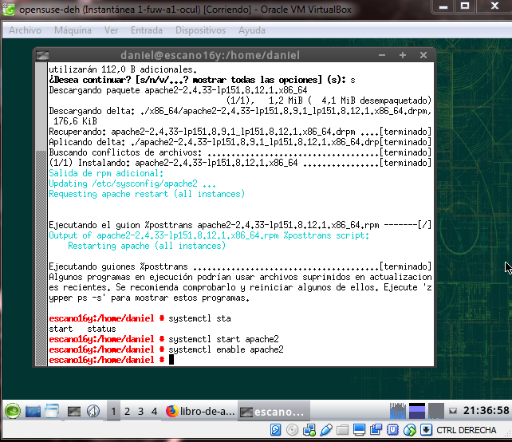

## **2.2 Cortafuegos**

Abrir el acceso Web desde el cortafuegos. El cortafuegos filtra las comunicaciones entrantes y salientes, así que debemos modificar su configuración para permitir acceso por el puerto http(80).

* Abrir el puerto http(80) en el cortafuegos por comandos:
  + firewall-cmd --add-service=http
  + firewall-cmd --permanent --add-service=http

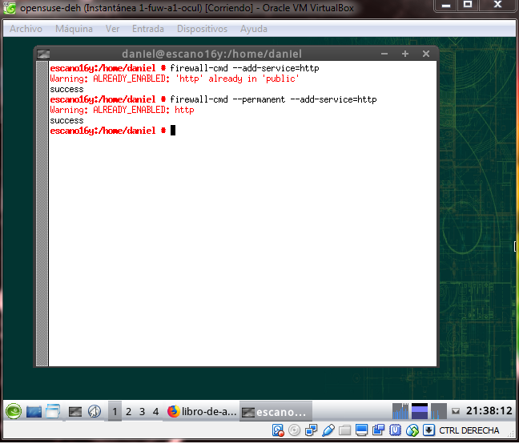

## **2.3 PHP: Instalación y configuración**

* zypper in php7 php7-mysql apache2-mod_php7, Installing PHP7
* a2enmod php7, to enable mod-php.

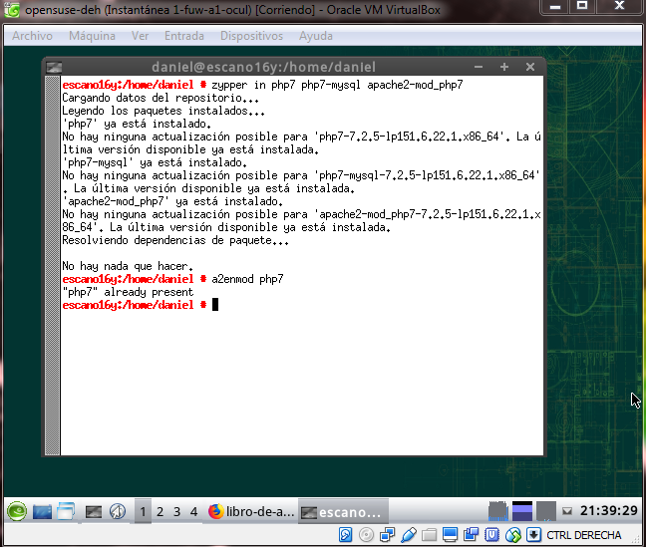

## **2.4 Database MariaDB**

Instalación:

* zypper in mariadb mariadb-tools, Installing MariaDB
* systemctl start mariadb, Starting the MariaDB server
* systemctl enable mariadb, ensure that the server will start at every boot.
* mysql_secure_installation, to configure the MariaDB server with improved security.

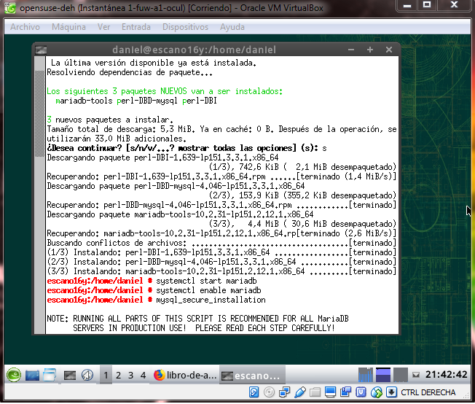

Configuración para Nextcloud:

* mysql -u root -p
* create database nextcloud; Create the Nextcloud database. Enter the line exactly as displayed, including the semicolon.
* create user nextclouduser@localhost identified by 'some-password-here';, Create the Nextcloud user with a password of your choice.
* grant all privileges on nextcloud.* to nextclouduser@localhost identified by 'some-password-here'; Grant the needed privileges of nextclouduser to the database nextcloud with the password of your choice.
* exit; Exit the database configuration application.

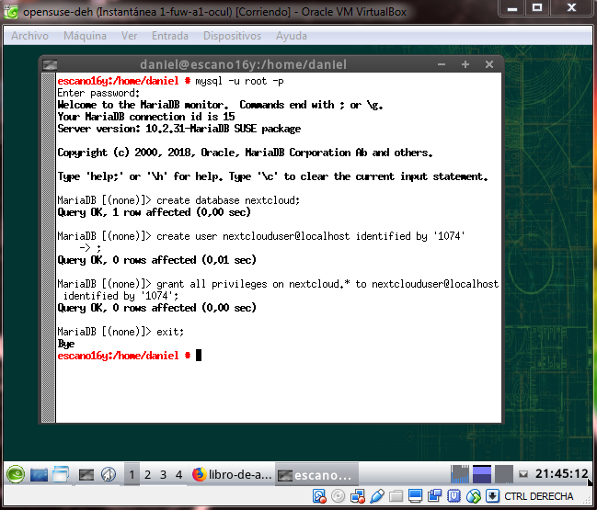

## **2.5 Nextcloud**

Instalación:

* zypper install nextcloud

Configuración:

* Navigate to the Nextcloud web portal. Open <http://localhost/nextcloud> to install your instance.
* Create an admin account with a username an password of your choice
* Select the Storage & database drop down
* The data folder is set to the default path.
* Below Configure Database, Select MySQL/MariaDB
* Enter the MariaDB user for Nextcloud
  + Database User: nextclouduser
  + Database User Password (for nextclouduser)
  + Database name: nextcloud
  + Hostname (such as localhost)

# **3 Comprobar vía web**

* Hacer una copia de seguridad del fichero de configuración /srv/www/htdocs/nextcloud/config/config.php.
* Para permitir el acceso desde otros equipos, tenemos que añadir la IP del servidor a las opciones trusted_domains dentro del fichero de configuración /srv/www/htdocs/nextcloud/config/config.php
* Hacer captura de pantalla del fichero /srv/www/htdocs/nextcloud/config/config.php.

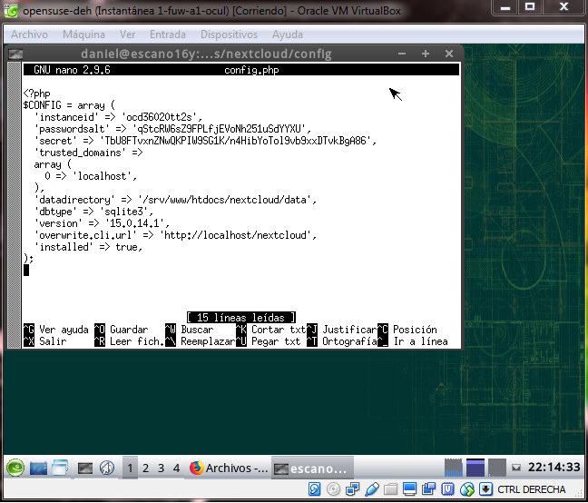

* Abrimos un navegador URL: ip-del-servidor/nextcloud. Ahora debe funcionar el acceso usando la IP tanto desde el propio servidor como desde otra máquina. Comprobarlo.
* Abrimos un navegador web, y ponemos en el URL http://localhost/nextcloud
* Usamos nuestro usuario/clave administrador.

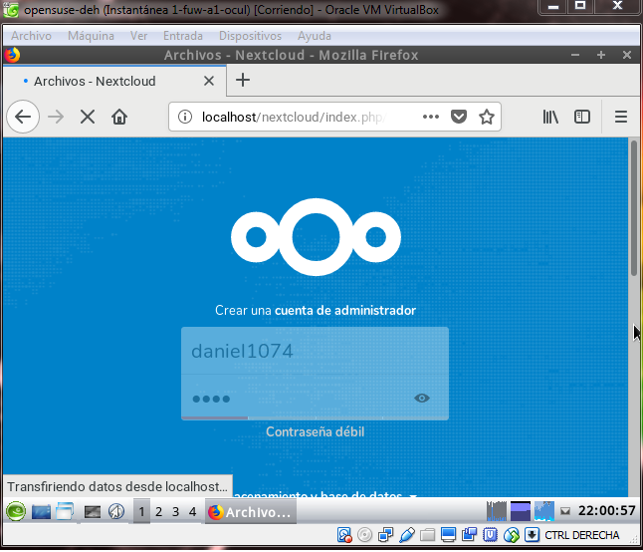

# **4. NextCloud Desktop Client**

* Instalar y configurar un cliente de Nextcloud en una MV con Linux

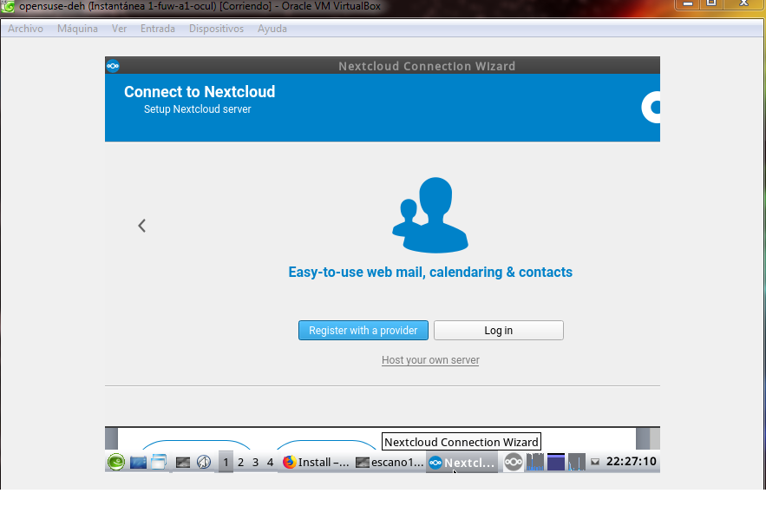

* Instalar el sofware cliente de NextCloud en una MV con Windows 7:

